消费品召回计划

生产者名称 | 连云港天米文化传播有限公司
产品名称 | DIY闪粉配件包 | 品 牌 | /
型号/规格 | 混装/袋
生产起止日期 | 2024.05.10 | 涉及数量 | 10000
生产批号/批次 | /
产品描述及  外观照片 | 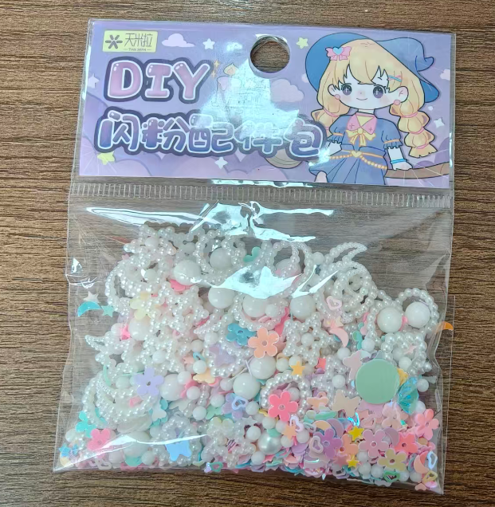  DIY闪粉配件包
存在的缺陷 | 标签上警示语未以“警告”“注意”开始，产品含小球，无小球警示说明。
可能导致的  后果 | 不能引起家长足够注意，导致监护不到位，儿童误食小球，导致窒息危险。
避免损害发生  的应急处置  方式 | 发布召回公告，请消费者立即停止使用该产品，并了解相关安全使用注意事项。
具体召回措施 | 1.发召回通知给渠道方采购  2.渠道方采购通知各门店退货
召回负责机构 | 连云港天米文化传播有限公司
召回联系方式 | 18795555769
召回进度安排 | 1、发现缺陷立即停止销售该款产品；  2、2025年12月24日启动召回程序，通知生产部、质量部、物流中心、采购中心和销售部开会追溯启动；  3、2025年12月26日通过发布召回通告；  4、2026年1月15日前完成召回行动。
其他需要报告  的内容 | 无
其他信息 | 消费者可登录江苏省缺陷产品管理技术中心网站（http://www.jssi.org.cn/c/zhaohui/）了解相关信息，或拨打连云港市市场监督管理局电话（0518-85681529），反映召回活动实施过程中的问题或提供缺陷线索。此外，用户也可登录国家市场监督管理总局缺陷产品召回技术中心网站（www.samrdprc.org.cn）、中国产品安全与召回信息网（www.recall.org.cn），关注微信公众号（SAMRDPRC），了解更多信息，反映缺陷线索。

